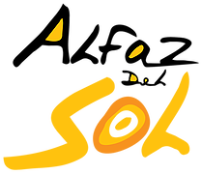 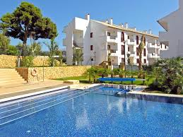NYHETSBREV/BOLETÍN/ NEWSLETTER by Sissel
COMUNIDAD DE PROPIETARIOS ALFAZ DEL SOL 1
27 – 28 mayo
Festivalsesongen har endelig startet og den første er til helgen i Alicante. For mer informasjon se linken:
https://springalicante.es/english-home/
La temporada de festivales por fin ha comenzado y la primera es para el fin de semana en Alicante. Para más información ver el enlace:

https://springalicante.es/

The festival season has finally started and the first is for the weekend in Alicante. For more information see the link:

https://springalicante.es/english-home/

Mamma Mia El Musical – Palau de Altea 18 junio 2022

Lørdag 18. juni 2022 | 19:30
Musikalgruppen ABBA har utvilsomt vært et av de mest representative musikalske ikonene på 70-tallet, den spesielle måten å harmonisere stemmene til de kvinnelige medlemmene ga stor suksess til mange av sangene som ble fremført av denne kvartetten, og som fortsatt er å kjenne selv. blant de nye generasjonene. Nylig, på 1990-tallet, har melodiene hans fungert som inspirasjon for den berømte musikalen Mamma Mia! Premiere i London i 1999 og har klart å påvirke mer enn 60 millioner seere over hele verden.

Sábado, 18 de junio de 2022 | 19:30 horas
El grupo musical ABBA ha sido sin dudas unos de los iconos musicales más representativos de los años 70’, la particular forma de armonizar las voces de sus integrantes femeninas le concedió gran éxito a muchos de los temas interpretados por este cuarteto, y que siguen dándose a conocer aún entre las nuevas generaciones. Más recientemente, en la década de los 90’, sus melodías han servido de inspiración para el famoso musical Mamma Mia! Estrenado en Londres durante el año 1999 y que ha logrado impactar a más de 60 millones de espectadores en el mundo entero.

Saturday, June 18, 2022 | 7:30 p.m.
The musical group ABBA has undoubtedly been one of the most representative musical icons of the 70's, the particular way of harmonizing the voices of its female members gave great success to many of the songs performed by this quartet, and that continue to be to know even among the new generations. More recently, in the 1990s, his melodies have served as inspiration for the famous musical Mamma Mia! Premiered in London in 1999 and has managed to impact more than 60 million viewers around the world.

https://palaualtea.entradas.plus/entradas/es/entradas-teatro-mamma-mia-

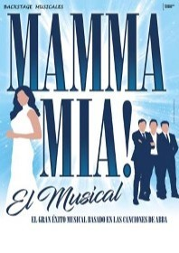

Il Divo en Benidorm

2 de julio de 2022

Il Divo holder konsert i Benidorm 2. juli 2022 på Polideportivo Guillermo Amor i Benidorm.

Billetter i salg på: https://www.entradasatualcance.com/

Il Divo actuará en Benidorm el próximo 2 de julio de 2022 en el Polideportivo Guillermo Amor de Benidorm.
Entradas a la venta en: https://www.entradasatualcance.com/

Il Divo will perform in Benidorm on July 2, 2022 at the Guillermo Amor Sports Center in Benidorm.

Tickets on sale at: https://www.entradasatualcance.com/

Alejandro Sanz en Benidorm

14 de Julio 2022 - Estadio Municipal Guillermo Amor

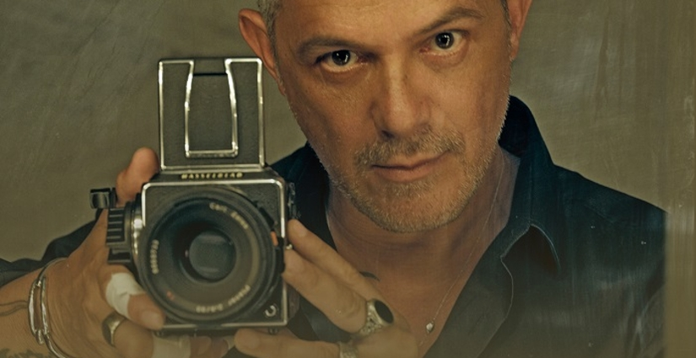
https://www.elcorteingles.es/entradas/conciertos/entradas-alejandro-sanz-lagira-benidorm-0000087kq0000087Jr00000856L/

Alejandro Sanz kommer til Benidorm 14. juli 2022 som en del av #LaGira i Spania hvor han vil presentere sine største hits og de nye sangene inkludert i #ELDISCO.

Showet har den mest spektakulære produksjonen sett til dags dato: 1000m2 LED-skjerm vil inneholde HD audiovisuelt innhold spesialdesignet for anledningen, sammen med 250 000 W lyd.

Alejandro Sanz llega a Benidorm el próximo 14 de julio de 2022 como parte de #LaGira en España donde presentará sus grandes éxitos y los nuevos temas incluidos en #ELDISCO.

El show cuenta con la producción más espectacular vista hasta la fecha: 1000m2 de pantalla LED alojarán un contenido audiovisual en HD diseñado especialmente para la ocasión, unido a 250.000 W de sonido.

Alejandro Sanz arrives in Benidorm on July 14, 2022 as part of #LaGira in Spain where he will present his greatest hits and the new songs included in #ELDISCO.

The show has the most spectacular production seen to date: 1000m2 of LED screen will house HD audiovisual content specially designed for the occasion, together with 250,000 W of sound.

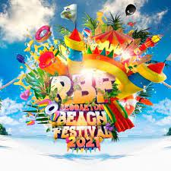
REGGAETON BEACH FESTIVAL Benidorm 9-10 julio 2022
https://reggaetonbeachfestival.com/es/festivales/summer/benidorm

Den største Urban Beach Festival i Europa feirer sin tredje utgave i Benidorm med all energi og lyst til å rocke. Du kan ikke gå glipp av arrangementet som vil samle de største Reggaeton-elskerne og verdens TOP-artister valgt spesielt for anledningen. Nyt!

El Urban Beach Festival más grande de Europa celebra su tercera edición en Benidorm con toda la energía y ganas de rockear. No te puedes perder la cita que reunirá a los más grandes amantes del Reggaeton ya los artistas TOP del mundo elegidos especialmente para la ocasión. ¡Disfrutar!

The largest Urban Beach Festival in Europe celebrates its third edition in Benidorm with all the energy and desire to rock it. You cannot miss the date that will bring together the greatest lovers of Reggaeton and the world's TOP artists chosen especially for the occasion. Enjoy!

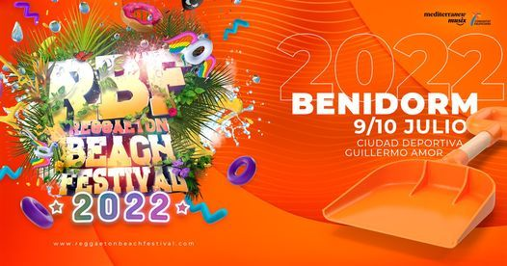
Low Festival Benidorm 29 - 31 julio
https://lowfestival.es/
På Low Festival jobber de for at du skal nyte festivalen til det fulle og gjøre den helgen til et uforglemmelig minne. Etter 12 utgaver har den etablert seg som den mest komplette festivalen i Levante-området.
Tre dager med strand, sol og levende musikk i et område på mer enn 30 000 m2, perfekt utstyrt med en mengde rom dedikert til musikk.

En Low Festival trabajan para que disfrutes al máximo el festival y conviertas ese fin de semana en un recuerdo inolvidable.Tras 12 ediciones, se ha consolidado como el festival más completo de la zona de Levante.
Tres días de playa, sol y música en vivo en una extensión de más de 30.000 m2, perfectamente acondicionado con multitud de espacios dedicados a la música.

At Low Festival they work so that you enjoy the festival to the fullest and turn that weekend into an unforgettable memory. After 12 editions, it has established itself as the most complete festival in the Levante area.
Three days of beach, sun, and live music in an area of ​​more than 30,000 m2, perfectly equipped with a multitude of spaces dedicated to music.

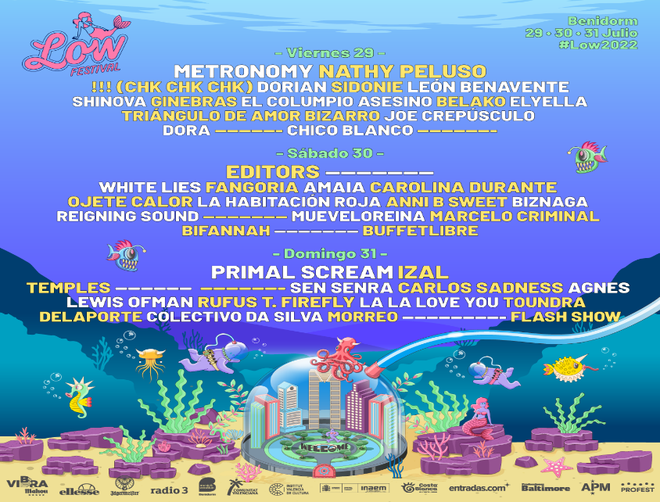

TURIST I DITT NÆROMRÅDE – TURISTA EN TU ZONA – TOURIST IN YOUR AREA

https://visitalbir.com/
https://www.visitbenidorm.es/
https://www.alicanteturismo.com/que-visitar-en-alicante/
https://www.marqalicante.com/
https://guadalest.es/
https://lasfuentesdelalgar.com/
https://www.excursionesbenidorm.com/es/isla-de-tabarca.html
https://www.turismosantapola.es/sp/web_php/index.php?contenido=descripcion&id_boto=528
https://www.terramiticapark.com/
https://www.aqualandia.net/
https://www.mundomar.es/
https://elxato.com/
http://www.lanucia.es/
https://www.turismolavilajoiosa.com/
https://www.valor.es/museo-del-chocolate/
https://vilamuseu.es/
http://www.relleuturismo.com/
http://www.relleuturismo.com/wp-content/uploads/2018/02/Folleto_ruta_pant%C3%A0_pdf.pdf
https://turismobusot.com/que-ver/las-cuevas-del-canelobre/

Ha en fantastisk vår og sommer!
¡Que tenga una buena primavera y un buen verano!
Happy Spring and Summer!

Servicekontoret/La Oficina de servicios Alfaz del Sol 1
Calle Manises 18, Plaza del Sol, Local 8 B
03580 L’Alfas del Pi
Tel. +34 966 58 02 89/+ 34 602 29 50 43

servicekontoret@alfazdelsol1.com
portalen@alfazdelsol1.com
styret@alfazdelsol1.com
president@alfazdelsol1.com

Nødsituasjon:
Mandag- fredag mellom kl. 16.00 og 00.00 kan du ringe vaktene på telefonnummer +34 693036619 Said.

Nuria kan ringes hvis en nødsituasjon oppstår (snakker engelsk) mandag til fredag fra 00:00 til 08:00. I helger og helligdager 24 timer på telefon +34 622262900.

Emergencias:
De lunes a viernes entre las 16:00 y las 00:00 puede telefonear al vigilante; Said, 693036619.

Nuria solo para emergencias, en el teléfono 622262900 de lunes a viernes desde 00:00 a 08:00 de la mañana también fines de semana y festivos 24 horas

Emergencies:

From Monday to Friday between 16:00 and 00:00 you can telephone the guard; Said, 0034 693036619.

Nuria only for emergencies, on the phone 622262900 from Monday to Friday from 00:00 to 08:00 in the morning also on weekends and holidays 24 hours

